◆ Preguntas a un señor mayor de unos 70 años.

◆ Preguntas por el lugar donde hay esto:

◆ Le das las gracias

◆ Te despides

◆ Preguntas a un señor mayor de unos 70 años.

◆ Preguntas por el lugar donde venden esto:

◆ Le das las gracias

◆ Te despides

◆ Te pregunta un/a chico/a joven, de unos 20 años.

◆ Aquí tienes el plano del lugar donde estáis y del lugar por el que te pregunta.

◆ Te despides



◆ Te pregunta un/a chico/a joven, de unos 20 años.

◆ Aquí tienes el plano del lugar donde estáis y del lugar por el que te pregunta.

◆ Te despides

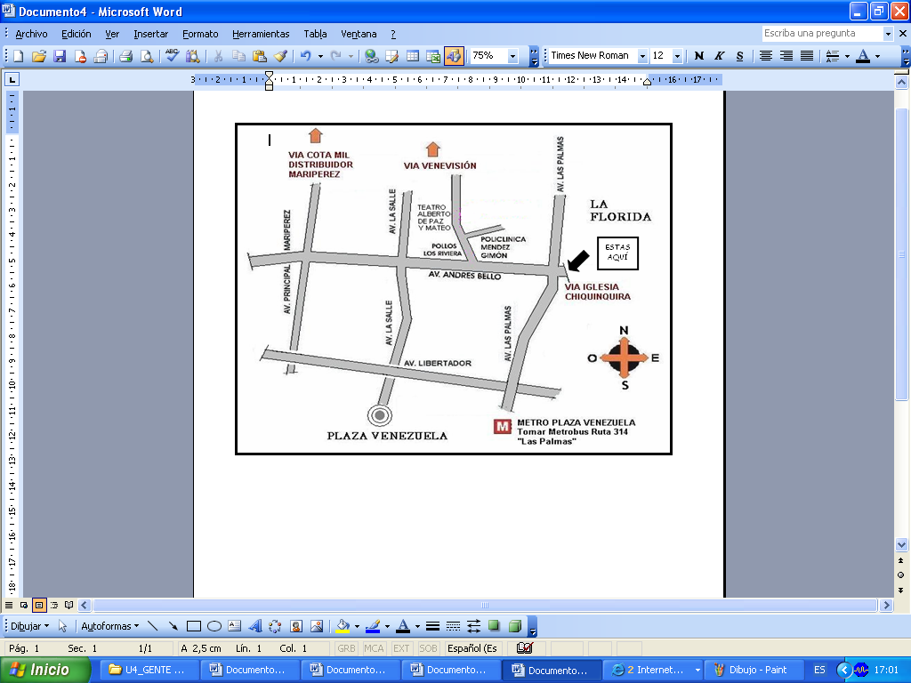
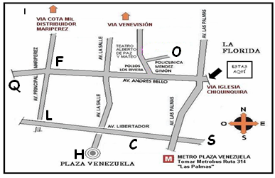

F
O

Q
L

H
S
C



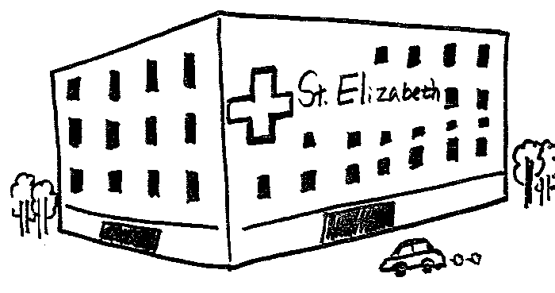

◆ Preguntas a un señor mayor de unos 70 años.

◆ Preguntas por este lugar:

◆ Le das las gracias

◆ Te despides

◆ Te pregunta un/a chico/a joven, de unos 20 años.

◆ Aquí tienes el plano del lugar donde estáis y del lugar por el que te pregunta.

◆ Te despides

◆ Preguntas a un/a chico/a joven.

◆ Preguntas por el lugar donde poder enviar esto:

◆ Le das las gracias

◆ Te despides

◆ Te pregunta un/a chico/a joven, de unos 20 años.

◆ Aquí tienes el plano del lugar donde estáis y del lugar por el que te pregunta

◆ Te despides



◆ Preguntas a un/a chico/a joven.

◆ Preguntas por este lugar (donde se pueden comprar periódicos):

◆ Le das las gracias

◆ Te despides

◆ Te pregunta un/a chico/a joven, de unos 20 años.

◆ Aquí tienes el plano del lugar donde estáis y del lugar por el que te pregunta.

◆ Te despides

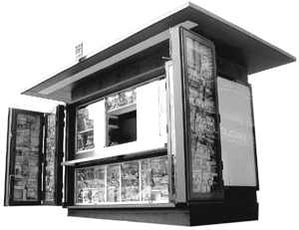
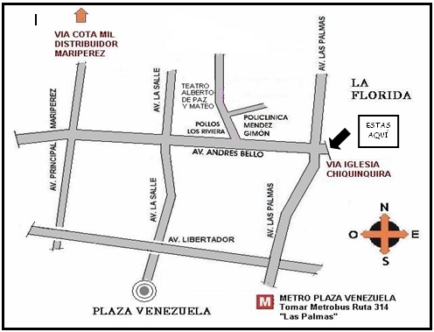

Q

◆ Preguntas a un/a chico/a joven.

◆ Preguntas por este lugar (donde se puede sacar dinero):

◆ Le das las gracias

◆ Te despides

◆ Te pregunta un/a chico/a joven, de unos 20 años.

◆ Aquí tienes el plano del lugar donde estáis y del lugar por el que te pregunta.

◆ Te despides

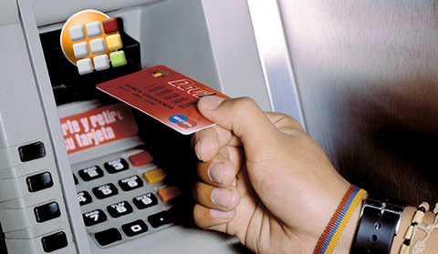

◆ Preguntas a un/a señor/a mayor de unos 70 años.

◆ Preguntas por el lugar donde hay esto:

◆ Le das las gracias

◆ Te despides

◆ Te pregunta un/a chico/a joven, de unos 20 años.

◆ Aquí tienes el plano del lugar donde estáis y del lugar por el que te pregunta.

◆ Te despides



